Django安装问题汇总

1.安装Django时有时需要删除旧的Django版本，在Ubuntu系统下，使用
sudo pip uninstall Django

2.安装新的Django
sudo pip install Django==1.6.11

3.查看安装好的Django版本，可先进入python运行窗口，然后
import django
django.VERSION
例如可获得下面的返回结果:
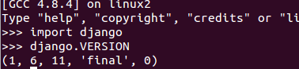

4.创建一个新的Django project:
django-admin startproject firstdproj

5.查看project 文件结构，如果没有安装tree,可以使用下面命令:
sudo apt-get install tree
安装后，进入新建的firstdproj目录下，执行tree .
下面是firstdproj项目的文件结构:
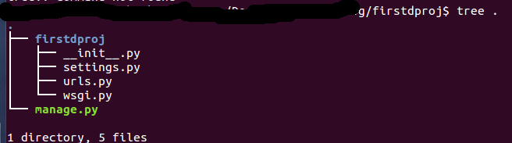

5.使用下列命令启动服务器:
python manage.py runserver
执行结果显示为:

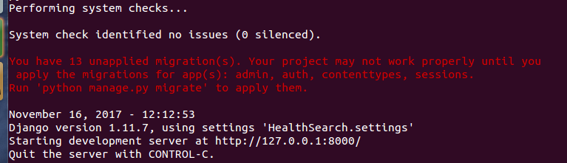

打开127.0.0.1:8000或localhost:8000，看到以下页面:

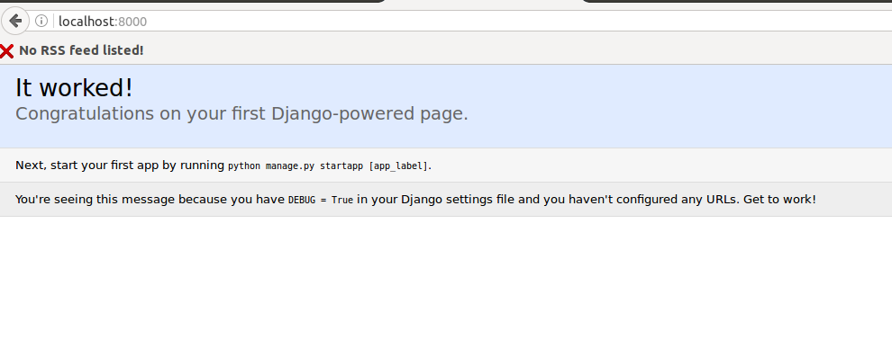

Django 1_7.W001 错误解析
发生环境
当把Django从版本1.7.1升级到1.8.7时, 首次使用
python manage.py runserver
打开服务器,发现下列错误：
1. 1_7.W001
1_7.W001: Django 1.7 changed the global defaults for the MIDDLEWARE_CLASSES. django.contrib.sessions.middleware.SessionMiddleware, django.contrib.auth.middleware.AuthenticationMiddleware, and django.contrib.messages.middleware.MessageMiddleware were removed from the defaults. If your project needs these middleware then you should configure this setting. This check was removed in Django 1.9.
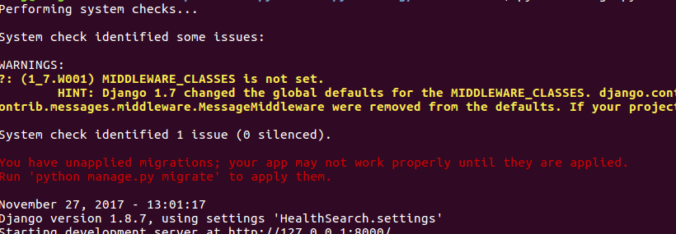
2.WSGI Request object has no attribute ‘user’

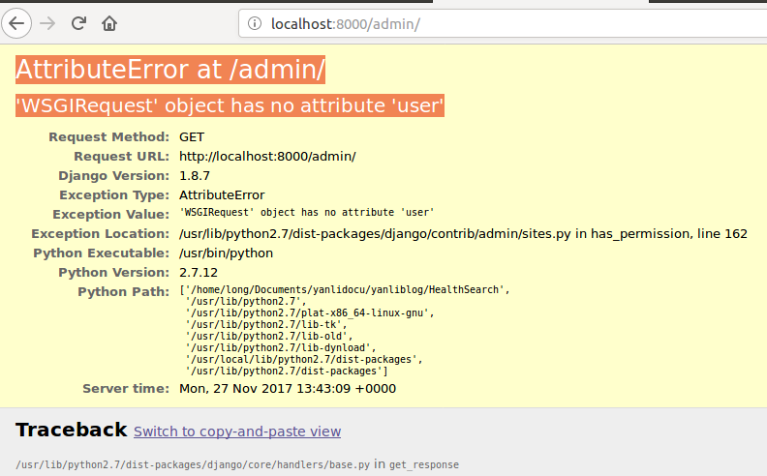
原因在于当版本变化时，Django项目中的MiddleWare配中版本

